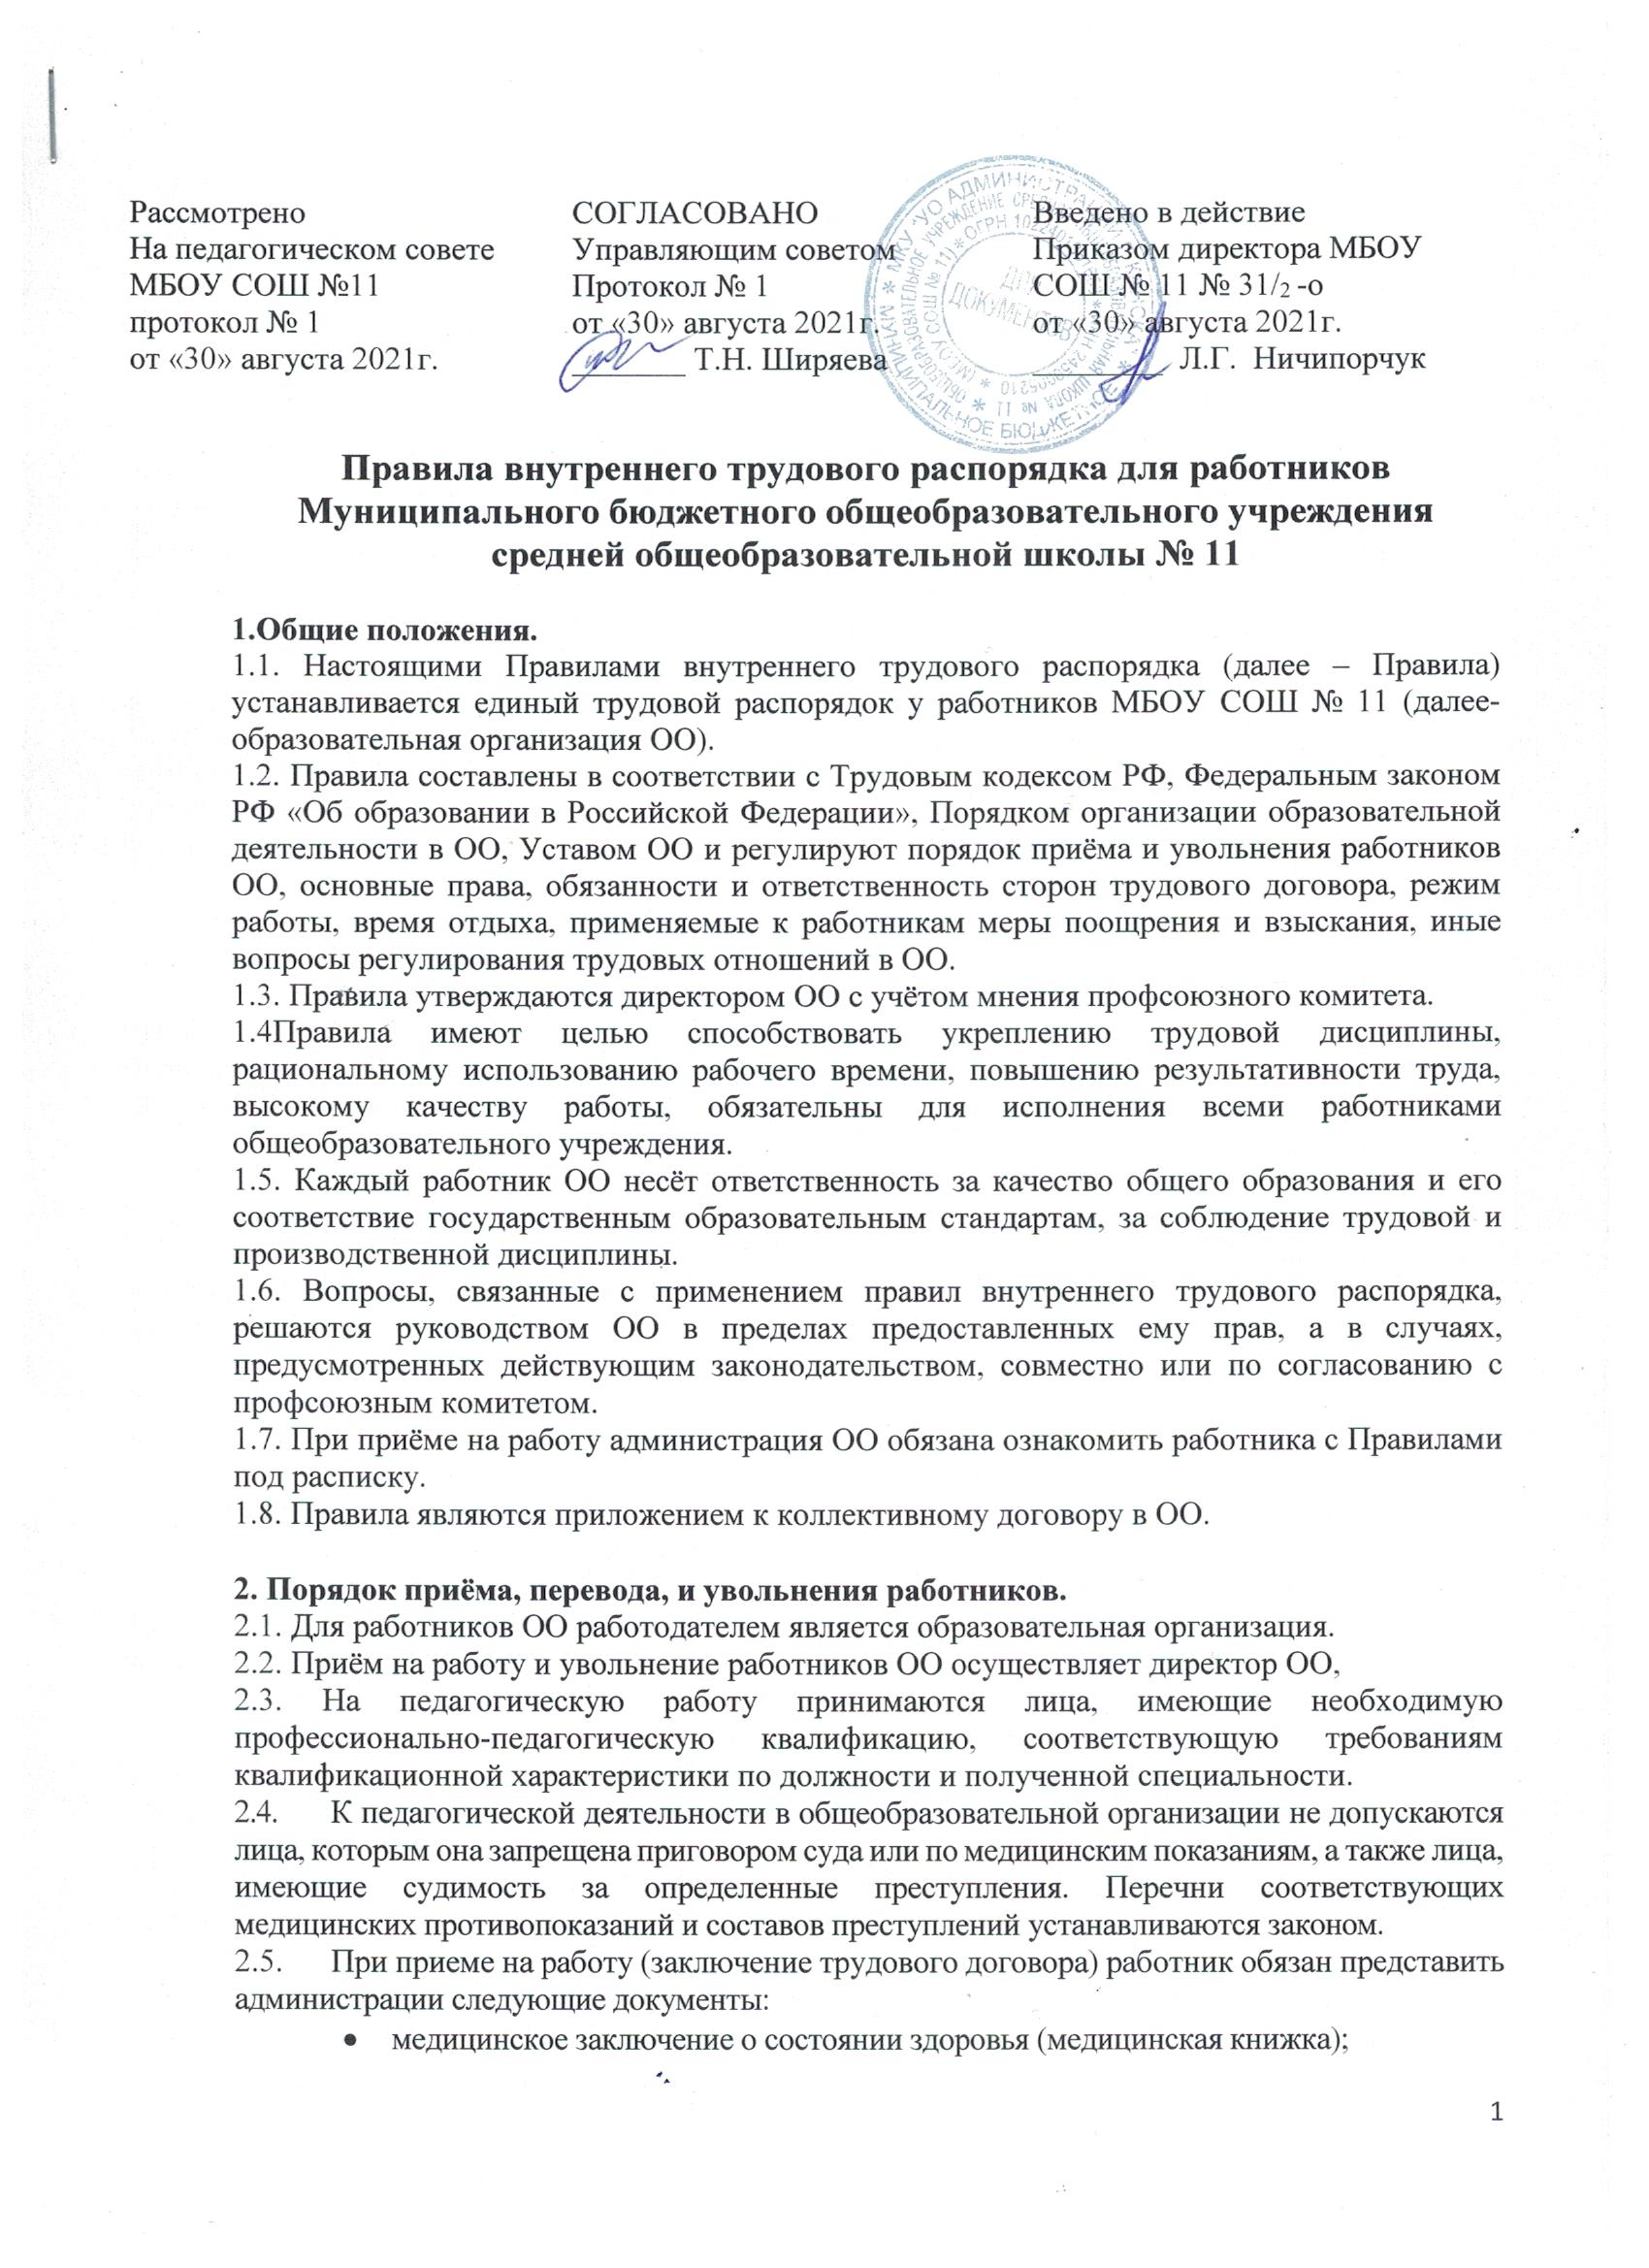

* 1. При приеме на работу (заключение трудового договора) работник обязан представить администрации следующие документы:
* медицинское заключение о состоянии здоровья (медицинская книжка);
* паспорт или иной документ, удостоверяющий личность;
* трудовую книжку, за исключением случаев, когда трудовой договор заключается впервые или работник поступает на работу на условиях совместительства;
* страховое свидетельство государственного пенсионного страхования;
* документы воинского учета - для военнообязанных и лиц, подлежащих призыву на  
  военную службу;
* справка из прокуратуры об отсутствии судимости;
* ИНН;
* документ о соответствующем образовании.

Прием на работу без перечисленных выше документов не допускается.

2.6. Запрещается требовать от лиц при приеме на работу документы, представление которых не предусмотрено законодательством.

2.7. Прием на работу оформляется подписанием трудового договора в письменной форме между работником и представителем администрации.

2.8. После подписания трудового договора администрация издает приказ о приеме на работу, который доводится до сведения работника под расписку в трехдневный срок со дня подписания трудового договора (контракта). В нем должны быть указаны наименование должности в соответствии с Единым тарификационным справочником работ и профессий рабочих, квалификационным справочником должностей служащих или штатным расписанием и условия оплаты труда.

2.9. Перед допуском к работе вновь поступившего работника администрация обязана:

1. ознакомить работника с условиями, его должностной инструкцией, условиями оплаты труда, разъяснить его права и обязанности;
2. ознакомить работника с настоящими Правилами, проинструктировать его по правилам охраны труда, производственной санитарии, противопожарной безопасности и организации охраны жизни и здоровья детей, с оформлением инструктажа в журнале установленного образца.

2.10. На всех работников, проработавших свыше 5 дней, ведутся трудовые книжки в установленном порядке, на работающих по совместительству трудовые книжки ведутся по основному месту работы.

1. На каждого работника общеобразовательного учреждения ведется личное дело, которое состоит из личного листка по учету кадров, автобиографии, копии документа об образовании, материалов по результатам аттестации. После увольнения работника его личное дело хранится в общеобразовательном учреждении бессрочно.
2. Прекращение трудового договора может иметь место только по основаниям, предусмотренным законодательством (ст. 73, 75, 78, 80, 81, 83, 84 Трудового кодекса Российской Федерации). Работники имеют право расторгнуть трудовой договор, предупредив письменно администрацию общеобразовательного учреждения за две недели. Прекращение трудового договора оформляется приказом по общеобразовательному учреждению.
3. В день увольнения администрация общеобразовательной организации выдает ему трудовую книжку (при наличии обходного листа) с внесенной в нее записью об увольнении. Запись о причине увольнения в трудовую книжку вносится в соответствии с формулировками законодательства и со ссылкой на статью и пункт закона. Днем увольнения считается последний день работы. В бухгалтерию Управления образования предоставляется приказ об увольнении, на основании которого производится полный денежный расчет с уволенным

2.14. Перевод работников на другую работу производится только с их согласия (ст. 72, ст. 72.1 ТК РФ), кроме случаев, предусмотренных законом: при производственной необходимости, для замещения временно отсутствующего работника (ст. 72.2 ТК РФ).

2.15. По истечении срока срочного Трудового договора его действие прекращается (п.2 ст. 58 ТК РФ). Если по истечении срока Трудового договора трудовые отношения продолжаются, и ни одна из сторон не потребовала их прекращения, то действие договора считается продолженным на неопределенный срок.

2.16. При принятии решения о сокращении численности или штата работников и возможном расторжении трудовых договоров с работниками в соответствии с пунктом 2 статьи 81 ТК РФ, работодатель обязан в письменной форме сообщить об этом выборному органу первичной профсоюзной организации и работнику, которого предполагается сократить не позднее, чем за два месяца до начала проведения соответствующих мероприятий, а в случае, если решение о сокращении численности или штата работников организации может привести к массовому увольнению работников – не позднее, чем за три месяца до начала проведения соответствующих мероприятий (статья 82 ТК РФ).

2.17. Помимо оснований, предусмотренных ТК РФ, увольнение муниципальных служащих школы может быть осуществлено по инициативе директора школы:

* достижения пенсионного возраста;
* несоблюдения должностных обязанностей грубое нарушение трудовой дисциплины;
* разглашения сведений, составляющих государственную и иную охраняемую законом тайну;
* нарушение норм профессионального поведения

**3. Основные обязанности работников**

3.1. .Работники общеобразовательной организации обязаны:

1. работать честно и добросовестно, строго выполнять учебный режим, распоряжения администрации школы, обязанности, возложенные на них уставом школы, правилами внутреннего трудового распорядка, положениями и должностными инструкциями;
2. соблюдать дисциплину труда - основу порядка в школе, вовремя приходить на работу, соблюдать установленную продолжительность рабочего времени, максимально используя его для творческого и эффективного выполнения возложенных на них обязанностей, воздерживаться от действий, мешающих другим работникам выполнять свои трудовые обязанности, своевременно и точно исполнять распоряжения администрации;
3. всемерно стремиться к повышению качества выполняемой работы, не допускать упущений в ней, строго соблюдать исполнительскую дисциплину, постоянно проявлять творческую инициативу, направленную на достижение высоких результатов трудовой деятельности;
4. соблюдать требования охраны труда, производственной санитарии, гигиены, противопожарной охраны, предусмотренные соответствующими правилами и инструкциями;
5. быть всегда внимательными к детям, вежливыми с родителями учащихся и членами коллектива;
6. систематически повышать свой теоретический, методический и культурный уровень, деловую квалификацию;
7. быть примером достойного поведения и высокого морального долга на работе, в быту и общественных местах, соблюдать правила общежития;
8. содержать свое рабочее место в чистоте и порядке, соблюдать установленный порядок хранения материальных ценностей и документов;
9. беречь и укреплять собственность общеобразовательной организации (оборудование, инвентарь, учебные пособия и т.д.), экономно расходовать материалы, топливо, электроэнергию, воспитывать у обучающихся (воспитанников) бережное отношение к имуществу;
10. проходить в установленные сроки периодические медицинские осмотры.
11. Педагогические работники общеобразовательной организации несут полную ответственность за жизнь и здоровье детей во время проведения уроков, внеклассных и внешкольных мероприятий, организуемых ОО. Обо всех случаях травматизма обучающихся работники ОО обязаны немедленно сообщить администрации.
12. Приказом директора общеобразовательной организации в дополнение к учебной работе на учителей может быть возложено классное руководство, заведование учебными кабинетами, учебно-опытными участками, выполнение обязанностей мастера учебных мастерских, организация трудового обучения, а также выполнение других образовательных функций.
13. Для создания комфортных условий обучающимся, родителям, работникам школы, создания микроклимата доверия и сотрудничества соблюдать выработанные нормы профессионального поведения независимо от занимаемой должности, преподаваемого предмета, наличия наград и поощрений, стажа педагогической работы.

**4. Основные обязанности администрации**

4.1. Администрация общеобразовательной организации обязана:

1. обеспечивать соблюдение работниками общеобразовательной организации обязанностей, возложенных на них уставом ОО и правилами внутреннего трудового распорядка;
2. создать условия для улучшения качества работы, своевременно подводить итоги, поощрять передовых работников с учетом мнения трудового коллектива, Управляющего совета школы, повышать роль морального и материального стимулирования труда, создать трудовому коллективу необходимые условия для выполнения ими своих полномочий;
3. способствовать созданию в трудовом коллективе деловой творческой обстановки, поддерживать и развивать инициативу и активность работников; обеспечивать их участие в управлении ОО, в полной мере используя собрания трудового коллектива, производственные совещания и различные формы общественной самодеятельности;
4. своевременно рассматривать замечания работников;
5. правильно организовать труд работников ОО в соответствии с их специальностью и квалификацией, закрепить за каждым из них определенное место для образовательной деятельности;

- обеспечить исправное состояние оборудования, охрану здоровья и безопасные условия труда;

- обеспечивать систематическое повышение профессиональной квалификации работников ОО, проводить аттестацию педагогических работников, создавать необходимые условия для совмещения работы с обучением в учебных заведениях;

- обеспечить соблюдение трудовой и производственной дисциплины, своевременно применять меры воздействия к нарушителям трудовой дисциплины, учитывая при этом мнение коллектива;

- не допускать к исполнению своих обязанностей в данный рабочий день работника, появившегося на работе в нетрезвом состоянии, принять к нему соответствующие меры согласно действующему законодательству;

- создать нормальные санитарно-гигиенические условия (освещенность рабочего места, температурный режим, электробезопасность и т.д.);

1. своевременно производить ремонт общеобразовательного учреждения, добиваться эффективной работы технического персонала;
2. обеспечивать сохранность имущества общеобразовательной организации, его сотрудников и обучающихся;
3. обеспечивать систематический контроль за соблюдением условий оплаты труда работников и расходованием фонда заработной платы; чутко относиться к повседневным нуждам работников ОО, обеспечивать предоставление им установленных льгот и преимуществ, при возможности содействовать улучшению их жилищно-бытовых условий.

4.2. Администрация общеобразовательной организации несет ответственность за жизнь и здоровье обучающихся во время пребывания их в школе и участия в мероприятиях, организуемых ОО. Обо всех случаях травматизма сообщать в соответствующие органы образования в установленном порядке.

**5. Права.**

1. Педагогические работники имеют право работать по совместительству в других организациях, учреждениях в свободное от основной работы время, но не в ущерб основной работе.
2. Административные и педагогические работники добровольно проходят раз в пять лет аттестацию согласно Положению об аттестации педагогических и руководящих работников.

**6. Рабочее время и его использование.**

1. Рабочее время педагогических работников определяется учебным расписанием и должностными обязанностями, возлагаемыми на них уставом общеобразовательной организации и правилами внутреннего трудового распорядка.
2. Учебную нагрузку педагогических работников устанавливает директор общеобразовательной организации с учетом мнения трудового коллектива до ухода работника в отпуск. При этом необходимо учитывать:
3. объем учебной нагрузки устанавливается исходя из принципов преемственности с учетом квалификации учителей и объема учебной нагрузки;
4. объем учебной нагрузки больше или меньше нормы часов за ставку заработной платы устанавливается только с письменного согласия работника;
5. объем учебной нагрузки должен быть стабильным на протяжении всего учебного года, уменьшение его возможно только при сокращении числа обучающихся и класс - комплектов. Педагогическим работникам предусматривается один свободный день в неделю для методической работы и повышения квалификации (если позволяет имеющаяся нагрузка).

6.3. Администрация общеобразовательной организации обязана организовать учет явки работников школы на работу и ухода с работы.

6.4. Продолжительность рабочего дня обслуживающего персонала и рабочих определяется графиком сменности, который должен быть объявлен работникам под расписку и вывешен на видном месте не позднее чем за 1 месяц до введения его в действие.

6.5. Работа в праздничные дни запрещена. Привлечение отдельных работников общеобразовательной организации (учителей, воспитателей и др.) к дежурству в выходные и праздничные дни допускается в исключительных случаях, предусмотренных законодательством, по письменному приказу директора ОО.

6.6. Дни отдыха за дежурство или работу в выходные и праздничные дни предоставляются в порядке, предусмотренном действующим законодательством, в каникулярное время, не совпадающее с очередным отпуском.

6.7. Время каникул, не совпадающих с очередным отпуском, является рабочим временем педагогических работников. В эти периоды они привлекаются администрацией ОО к педагогической и организационной работе.

6.8. В каникулярное время учебно-вспомогательный и обслуживающий персонал ОО привлекается к выполнению хозяйственных работ, не требующих специальных знаний, в пределах установленного им рабочего времени.

6.9. Очередность предоставления ежегодных отпусков устанавливается с учетом необходимости обеспечения нормальной работы ОО и благоприятных условий для отдыха работников. Отпуска педагогическим работникам ОО, как правило, предоставляются в период летних каникул.

1. Предоставление отпуска директору школы оформляется приказом по МКУ «Управление образования администрации г. Канска», другим работникам - приказом по общеобразовательной организации.
2. Педагогическим и другим работникам общеобразовательной организации запрещается:
3. изменять по своему усмотрению расписание уроков, заменять друг друга без ведома администрации общеобразовательной организации;
4. отменять, удлинять или сокращать продолжительность уроков и перемен;
5. удалять обучающихся с уроков;
6. курить в помещениях и на территории общеобразовательной организации;
7. освобождать обучающихся от школьных занятий для выполнения общественных поручений, участия в спортивных и других мероприятиях, не предусмотренных планом работы;
8. отвлекать педагогических работников в учебное время от их непосредственной работы для проведения разного рода мероприятий, не связанных с производственной деятельностью;
9. созывать в рабочее время собрания, заседания, совещания по общественным делам;
10. пользоваться во время урока сотовым телефоном.

6.12. Посторонние лица могут присутствовать во время урока в классе только с разрешения директора и его заместителей. Вход в класс после начала урока разрешается только директору общеобразовательной организации и его заместителям.

**7. Поощрение за успехи в работе.**

7.1. За образцовое выполнение трудовых обязанностей, успехи в обучении и воспитании детей, продолжительную и безупречную работу, новаторство в труде и за другие достижения применяются следующие поощрения:

- объявление благодарности с занесением в трудовую книжку;

- выдача премии;

- награждение ценным подарком;

- награждение почетными грамотами.

В учреждении могут применяться и другие поощрения.

1. За особые заслуги работники общеобразовательной организации представляются в вышестоящие органы для награждения правительственными наградами, установленными для работников образования, и присвоения почетных званий.
2. При применении мер поощрения обеспечивается сочетание материального и морального стимулирования труда. Поощрения объявляются в приказе, доводятся до сведения всего коллектива и заносятся в трудовую книжку.
3. При применении морального и материального поощрения, при представлении работников к государственным наградам и почетным званиям, участию в конкурсах различных направленностей учитывается мнение трудового коллектива, совета общеобразовательной организации.

**8. Ответственность за нарушение трудовой дисциплины**

8.1. Нарушение трудовой дисциплины, т.е. неисполнение или ненадлежащее исполнение по вине работника обязанностей, возложенных на него трудовым договором, уставом общеобразовательной организации, правилами внутреннего трудового распорядка, должностными инструкциями, влечет за собой применение мер, предусмотренных действующим законодательством.

8.2. За нарушение трудовой дисциплины администрация применяет следующие дисциплинарные взыскания: замечание; выговор; увольнение согласно ст. 192 ТК РФ.

8.3. Увольнение в качестве взыскания может быть применено:

1. за систематическое неисполнение работником без уважительных причин обязанностей, возложенных на него трудовым договором, уставом общеобразовательной организации и правилами внутреннего трудового распорядка;
2. за прогул без уважительной причины администрация общеобразовательной организации применяет дисциплинарное взыскание, предусмотренное выше;
3. в соответствии с действующим законодательством о труде педагогический работник может быть уволен за совершение аморального поступка, не совместимого с дальнейшим выполнением воспитательных функций.

8.4. Дисциплинарное взыскание применяется директором, а также соответствующими должностными лицами органов образования в пределах предоставленных им прав. Администрация имеет право вместо применения дисциплинарного взыскания передать вопрос о нарушении трудовой дисциплины на рассмотрение трудового коллектива.

8.5. Дисциплинарные взыскания на директора накладываются органом управления образованием, который имеет право его назначать и увольнять.

8.6. До применения взыскания от нарушителей трудовой дисциплины должны быть потребованы объяснения в письменной форме. Отказ работника дать объяснение не может служить препятствием для применения дисциплинарного взыскания. Дисциплинарное взыскание применяется администрацией не позднее одного месяца со дня его обнаружения, не считая времени болезни или пребывания работника в отпуске.

8.7. За каждое нарушение трудовой дисциплины может быть применено только одно дисциплинарное взыскание.

8.8. Приказ о применении дисциплинарного взыскания с указанием мотивов его применения объясняется работнику под расписку в трехдневный срок.

8.9. Если в течение года со дня применения дисциплинарного взыскания работник не подвергнут новому дисциплинарному взысканию, то он считается не подвергшимся дисциплинарному взысканию. Администрация по своей инициативе или ходатайству трудового коллектива может издать приказ о снятии взыскания, не ожидая истечения года, если работник не допустил нового нарушения трудовой дисциплины и притом проявил себя как хороший, добросовестный работник. В течение срока действия дисциплинарного взыскания меры поощрения, указанные выше, не применяются.

1. Трудовой коллектив имеет право на выражение недоверия любому члену администрации и ходатайство в вышестоящие органы о его замене.
2. Правила внутреннего трудового распорядка сообщаются каждому работнику под расписку.